Ros navigation功能包集源码解读(一) amcl

Navigation stack总体结构
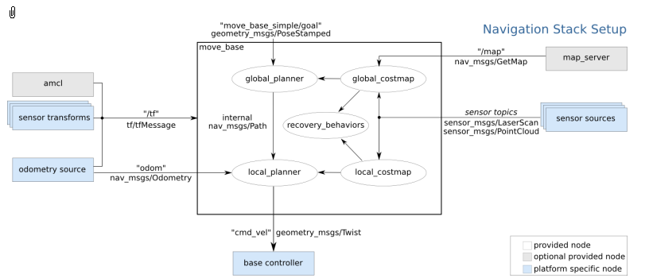

plan:
1.amcl (map,pf,sensors)
2.amcl_node.cpp

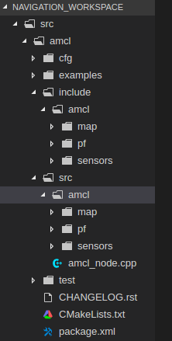
1.定位(amcl)

输入:地图,雷达数据,里程计
输出:位姿pose(x,y,θ),粒子集

最为核心的是include目录和src目录。
map处理地图，
pf是算法的核心粒子滤波（particle filter），
sensors就是处理雷达跟里程计传感器的，
amcl_node.cpp，用来实现功能的聚合，对外提供简洁的接口。
(1).pf
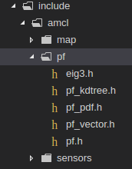
eig3就是对称矩阵的特征值分解；
pf_vector实现向量加减乘；
pf_pdf实现高斯采样pose。
剩下两个：pf_kdtree跟pf。
pf_kdtree将pose跟其权重保存在一个kdtree中，加速pose的查找跟一系列计算。kdtree是一个基本的数据结构，简单来说就是多个维度的二分法，作为对比，二叉树是单个维度的二分法。

amcl_node.cpp解读:
1.类AmckNode的主要内容
public:除构造函数和析构函数外,只有三个函数
void runFromBag(const std::string &in_bag_fn);//根据信息记录包来运行amcl,实际此函 数是把信息记录不断的发布出去

int process(); //这个好像只声明了但没定义
void savePoseToServer(); //把位姿信息保存到参数服务器
private:定义了很多变量,tf ,激光,里程,粒子滤波参数和变量等等,订阅者和发布者以及一些 回调函数

2.先看main函数,其关键一句amcl_node_ptr.reset(new AmclNode());主要实现在于构造函数AmclNode()

3.构造函数AmclNode(),主要包含如下内容
//设置粒子滤波参数,运动模型参数,观测模型参数等各种
//消息发布:
1.pose_pub_ = nh_.advertise<geometry_msgs::PoseWithCovarianceStamped>("amcl_pose", 2, true);
(位姿,均值方差表示的)
2.particlecloud_pub_ = nh_.advertise<geometry_msgs::PoseArray>("particlecloud", 2, true);
(所有的粒子)
//服务:
1.global_localization,(globalLocalizationCallback)
这里的globalLocalization就是在地图范围内产生均匀分布的粒子
2.request_nomotion_update,(nomotionUpdateCallback)
就是设置个标志,使amcl在无运动时也能够更新粒子
3.set_map,(setMapCallback)调用如下两个函数
handleMapMessage(req.map);//进行地图转换 ，记录free space ，
以及初始化pf_t 结构体,实例化运动模型(odom)和观测模型(laser)
handleInitialPoseMessage(req.initial_pose);
根据接收的初始位姿消息,在该位姿附近高斯采样重新生成粒子集
//消息订阅:
1.laser_scan_filter_,->registerCallback(boost::bind(&AmclNode::laserReceived,this, _1));
回调函数laserReceived是粒子滤波主要过程,根据激光扫描数据更新粒子
2.initial_pose_sub_ = nh_.subscribe("initialpose", 2, &AmclNode::initialPoseReceived, this);
回调函数initialPoseReceived中实际调用handleInitialPoseMessage,在接收到的初始位姿附近采样生成 粒子集
//动态调参
dsrv_ = new dynamic_reconfigure::Server<amcl::AMCLConfig>(ros::NodeHandle("~"));
...CallbackType cb = boost::bind(&AmclNode::reconfigureCB, this, _1, _2);
dsrv_->setCallback(cb);
动态配置参数服务,重新设置粒子滤波参数,设置运动模型参数,设置观测模型参数,订阅消息等,
就是AmclNode构造函数里做的事情
以上的最关键内容在回调函数laserReceived()

4.回调函数laserReceived()

a： 获取laser对应于baselink的坐标
b：获取baselink对应于odom的坐标
c：根据里程计的变化值+高斯噪音 更新 pf_t中samples的内里程计值（运动模型）
odom->updateAction()
d：根据当前雷达数据更新各里程计对应的权值weights
（观测模型 p（z|x）= 1/sqrt(2*pi*σ^2)) * exp(-(z-μ )^2/(2*σ^2))）
laser_[laser_index]->updateSensor（）
e：得到滤波结果后,分别在话题/amcl_pose和/ particlecloud上发布位姿和粒子集

5.amcl_node的重要内容大体如上,总结一下它的几个主要过程

a： 构造时初始化,从参数服务器中获取数据初始化各类参数;(接收地图设置,gui显示发布频率,保存位姿到参数服务器频率,laser测距范围及其概率模型参数,odom概率模型参数,粒子滤波及kld重采样参数,从参数服务器获取初始位姿,然后初始化了订阅者,发布者,服务)
b：地图加载,两种方式(1.订阅/map话题2.请求服务得到地图),得到地图后也有个初始化过程(将消息类型的地图转换为定义的map类数据,统计free状态的栅格索引,从参数服务器获取位姿信息,并初始化粒子滤波器pf_,初始化odom模型参数,初始化laser模型参数)
c：粒子滤波,订阅laser_scan的回调函数中处理,得到结果后发布位姿和粒子集
d：initialpose的回调,接收到初始位姿消息后,融入最新的里程改变,然后在该位姿附近重新生成粒子集
剩下的是提供的服务及动态参数配置,提供给外部控制接口,如第三节所述

参考资料:
http://wiki.ros.org/navigation
https://zhuanlan.zhihu.com/p/28137335
https://www.ncnynl.com/archives/201708/1911.html
https://blog.csdn.net/wangqiang319670/article/category/7418854

Learning ROS for Robotics Programming
Second Edition
概率机器人

2.全局规划
3.局部规划

